## 第12点　开普勒定律的巧妙应用



开普勒定律不仅适用于行星绕太阳的运动，也适用于卫星绕行星的运动.我们可以从以下三方面应用开普勒定律迅速解决天体运动问题.

1.利用开普勒第二定律比较线速度的大小或求线速度.

2.利用开普勒第三定律估算天体间的距离或天体运动的轨道半径.

3.利用开普勒第三定律求周期.



F:\2015赵瑊\同步\物理\人教必修2\word\左括.TIF对点例题F:\2015赵瑊\同步\物理\人教必修2\word\右括.TIF　飞船沿半径为*R*的圆周绕地球运动，其周期为*T*.如图1所示，飞船要返回地面，可以在轨道上的某一点*A*处，将速率降低到适当数值，从而使飞船沿着以地心为焦点的特殊椭圆轨道运动，椭圆和地球表面在*B*点相切，如图所示.如果地球半径为*R*0，求飞船由*A*点运动到*B*点所需的时间.

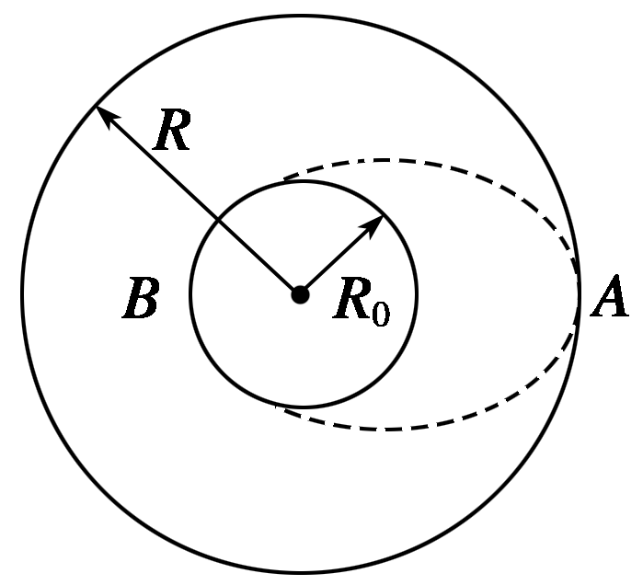

图1

解题指导　由开普勒第三定律知，飞船绕地球做圆周(半长轴和半短轴相等的特殊椭圆)运动时，其轨道半径的三次方跟周期的平方的比值，等于飞船绕地球沿椭圆轨道运动时，其半长轴的三次方跟周期平方的比值.

飞船椭圆轨道的半长轴为，

设飞船沿椭圆轨道运动的周期为*T*′，

则有＝，

而飞船从*A*点运动到*B*点所需的时间为*t*＝＝ .

答案



木星绕太阳运动的周期为地球绕太阳运动周期的12倍，那么，木星绕太阳运动轨道的半长轴是地球绕太阳运动轨道的半长轴的多少倍？

答案　5.24倍

解析　木星、地球都绕着太阳沿不同的椭圆轨道运动，太阳位于它们的椭圆轨道的一个焦点上.

设木星和地球绕太阳运动的周期分别为*T*1和*T*2，

它们椭圆轨道的半长轴分别为*R*1和*R*2，

根据开普勒第三定律得：＝，

则＝＝≈5.24.

所以木星绕太阳运动轨道的半长轴是地球绕太阳运动轨道的半长轴的5.24倍.